Лекции модуль 3
Лекция 1.
Основные понятия математической статистики

- Что такое генеральная совокупность?
Имеем множество из N однотипных объектов. Каждому объекту сопоставляется некоторый численный параметр $a_{i}$. Эти параметры (аргументы) образуют множество – А = $\left\{a_{i}\right\}$, которое наз. генеральной совокупностью объема N. Главное свойство аргументов – значения некоторых $a_{i}$ могут совпадать. Проведем сортировку объектов. Все численно различающиеся между собой аргументы $a_{i}^{}$ (варианты) выделим в отдельное множество А* = объема K ($K≤N$), подсчитаем число повторов $N_{i}$ для каждого $a_{i}^{}$ и составим таблицу

А* | $$a_{1}^{}$$ | $$a_{2}^{}$$ | …... | $$a_{K}^{}$$
$N_{i}$ | $$N_{1}$$ | $$N_{2}$$ | …… | $$N_{K}$$
(1)
где $a_{i}^{}<a_{i+1}^{}$, $\sum_{i=1}^{K}{N_{i}=N}$. Таблица дает результат сортировки объектов и называется - распределение генеральной совокупности. Построение таких распределений - главная цель исследований по математической статистике.
Для множества чисел А введем среднеарифметические значения: генеральная средняя $a=\frac{1}{N}\sum{a_{i}}$ = $\frac{1}{N}\sum{N_{i}a∗_{i}}$

генеральная дисперсия $D_{г}=\frac{1}{N}\sum{(a_{i}−a)^{2}}$ = $\frac{1}{N}\sum{N_{i}(a∗_{i}−a)^{2}}$

2. В чем заключается двойной подход к описанию генеральной совокупности?
Если выбрать случайным образом из множества объектов один объект, то его аргумент $a_{i}^{}$есть случайная величина $x_{i}$ с вероятностью $p_{i}={N_{i}}/N$. Совокупность всех $x_{i}$ образует множество случайных величин Х (СВ Х) объема К. Состав и распределения у множеств Х и А* совпадают, так как в таблице (1) частоты повторов $N_{i}$ просто заменяются на ${N_{i}}/N$. Кроме того, математическое ожидание для Х совпадает с генеральной средней М(Х) = а и дисперсия D(X) = $D_{г}$. Поэтому генеральную совокупность можно описывать и на языке теории вероятности.
3. Как называется главный метод математической статистики?
Метод выборки. При большом объеме генеральной совокупности N случайным образом выбирают часть объектов, строят для их аргументов распределение, и на его основе дают оценку распределения для всей генеральной совокупности. По малому стараются судить о большом.
4. Что такое выборка?
Выборкой объема n (x₁, x₂, . . ., x_{n}) наз. совокупность значений СВ Х полученных в результате последовательного отбора случайным образом n объектов. Если много раз проводить выборки объема n, то значения $x_{i}$ каждый раз будут меняться и эти числа можно рассматривать как реализации n независимых СВ X₁, X₂,…,$X_{n}$, имеющих распределение аргументов генеральной совокупности. Поэтому M(X_{i}) =M(X), D(X_{i}) =D(X).

5. Дайте определение варианты, частоты и относительной частоты.
Вариантами выборки наз. все численно различающиеся между собой случайные величины выборки ($x_{1}^{}$,$x_{2}^{}$, . . ., $x_{l}^{}$), где ln. Частота выборки n_{i} показывает сколько раз аргумент х_{i} повторился среди элементов выборки, а отношение p*_{i} = $\frac{n_{i}}{n}$ определяет относительною частоту этого аргумента. Сумма частот n_{i} равна объему выборки $\sum{n_{i}=n}$ и $\sum{p∗_{i}=1}$.
6. Что такое статистический ряд и статистический ряд по интервалам?
Таблица соответствия СВ х_{i} и их относительных частот p*_{i} наз. статистическим рядом. (Это закон распределения СВ выборки.)

X* | x*₁ | x*₂ | x*₃ | . . . | x*_{l}
P* | p*₁ | p*₂ | p*₃ | . . . | p*_{l}

Статистический ряд по интервалам используют при больших значениях n и для непрерывных СВ. СВ занимают некоторый интервал (а,b), который разбивают на m промежутков одинаковой длины h = (b - a)/m и определяют относительную частоту попадания СВ в каждый из них p*_{i}, где $\sum{p∗_{i}=1}$.

X* | [a,a₁) |  | [a₁,a₂) | [a_{2,}a₃) |  | . . . | [a_{m-1},b)
P* | p*₁ | p*₂ |  | p*₃ | . . . |  | p*_{m}

Если интервалы [a_{i,}a_{i+1}) заменить серединной точкой х*_{i} = (a_{i} + a_{i+1})/2, то получим группированный статистический ряд.
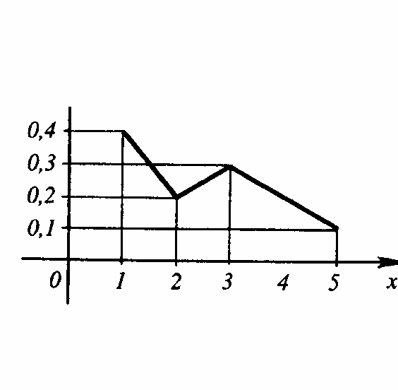
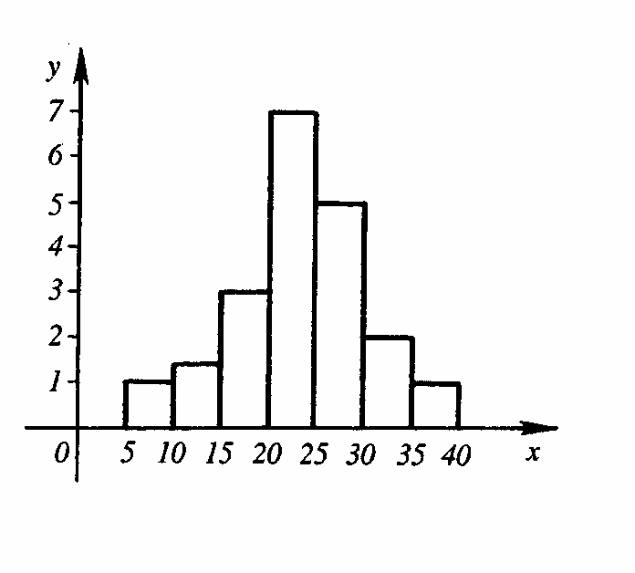
7. Как рисуют полигон и гистограмму выборки?

Статистический ряд дискретных СВ иллюстрирует полигон. Это ломаная линия в системе координат хОр, соединяющая соседние точки (х*_{i} , p*_{i} ).
Статистический ряд по интервалам иллюстрирует гистограмма. На числовой оси над каждым промежутком [a_{i,}a_{i+1}) длины h строят прямоугольник высоты p*_{i} / h. Площадь такого прямоугольника p*_{i} , а площадь всей ступенчатой фигуры равна 1.

Лекция 2.

Три основные задачи математической статистики.

1 Задача определения закона распределения СВ. В чём проблема? На практике имеем дело с ограниченным числом экспериментальных данных. Поэтому результаты их обработки содержат: а) типичные, характерные черты наблюдаемого явления; б) элементы случайности. Элементы случайности надо исключать. Для этого проводят процедуры выравнивания и сглаживания статистических данных. Их стараются представить в компактном виде с помощью простых аналитических зависимостей.
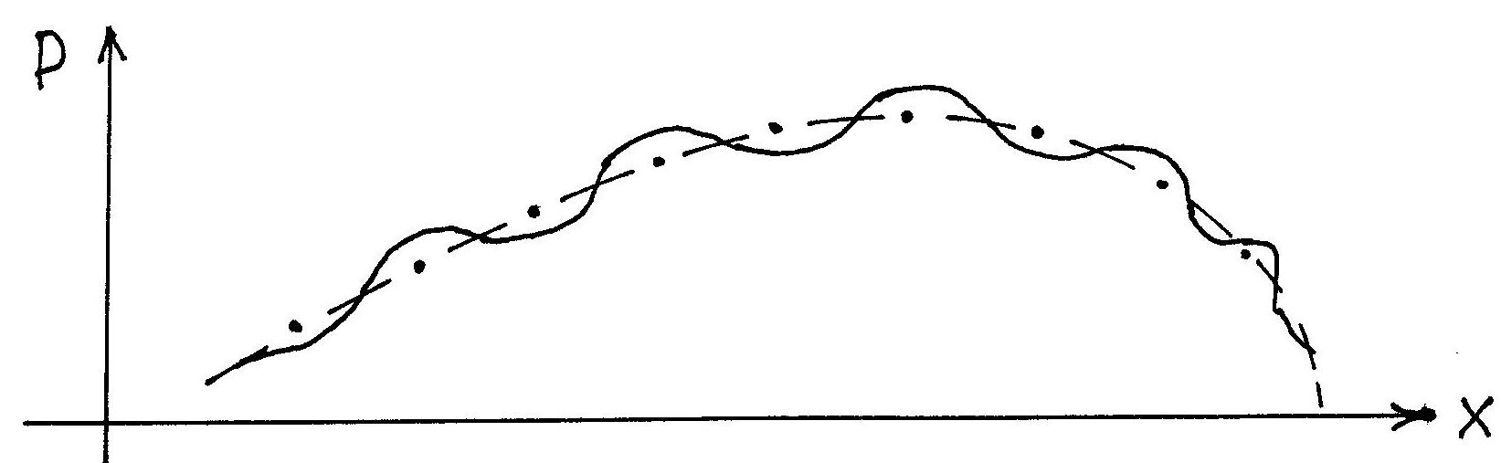
На рисунке пунктирная линия обозначает распределение генеральной совокупности, а волновая линия распределение выборки. Выравнивание волновой линии должно привести к пунктирной линии.
Пример. Дан вариационный ряд выборки объема n = 60 c 20 вариантами

0,4 | 1,6 | 2,1 | 3,2 | 3,9 | 6,1 | 7,2 | 7,8 | 9,5 | 10,1 | 11,3 | 12,1 | 13,2 | 13,9 | 14,3 | 14,8 | 15,4 | 15,9 | 18,2 | 19,8
1 | 1 | 1 | 2 | 1 | 2 | 4 | 4 | 8 | 6 | 8 | 7 | 3 | 2 | 4 | 1 | 2 | 1 | 1 | 1

Варианты занимают интервал (0, 20). Разделим его на $m$ промежутков: а) $m=\text{10}$ с шагом h = 2; б) $m=5$ с шагом h = 4; в) $m=3$ с шагом h = 6,66. Построим для них интервальные статистические ряды и соответствующие гистограммы.
а) При h = 2 имеем следующие частоты появления СВ в 10 промежутках
интервал | 0-2 | 2-4 | 4-6 | 6-8 | 8-10 | 10-12 | 12-14 | 14-16 | 16-18 | 18-20
частота | 2 | 4 | 0 | 10 | 8 | 14 | 12 | 8 | 0 | 2

б) При h = 4 имеем следующие частоты появления СВ в 5 промежутках
интервал | 0-4 | 4-8 | 8-12 | 12-16 | 16-20
частота | 6 | 10 | 22 | 20 | 2

в) При h = 6,66 имеем следующие частоты появления СВ в 3 промежутках
интервал | 0-6,66 | 6,66-13,4 | 13,3-20
частота | 8 | 40 | 12

а) При малом размере шага h = 2 получаем «колючую» гистограмму, распадающуюся на отдельные «иглы» вперемешку с пустыми интервалами. Такое соседство есть проявление элементов случайности данной выборки. Распределение генеральной совокупности при большом объеме N всегда носит сглаженный характер.
б) С увеличением шага h = 4 происходят локальные усреднения по частотам. Рядом расположенные иглу и провал заменяют на прямоугольник усредненной высоты. Локальные усреднения уменьшают влияние элементов случайности и придают гистограмме более плавный характер.
в) Чрезмерное увеличение шага h = 6,66 приведет к «смазанной» гистограмме, утратившей многие детали распределения. Оптимальный размер шага подбирают опытным путем.
Для гистограммы б) построим группированный статистический ряд, куда войдут серединные точки интервалов и частоты появления СВ в каждом интервале
серединные  точки интервалов | 2 | 6 | 10 | 14 | 18
частота | 6 | 10 | 22 | 20 | 2

Эти данные определяют пять точек, в непосредственной близости от которых на гистограмме проведем непрерывную, плавную линию.

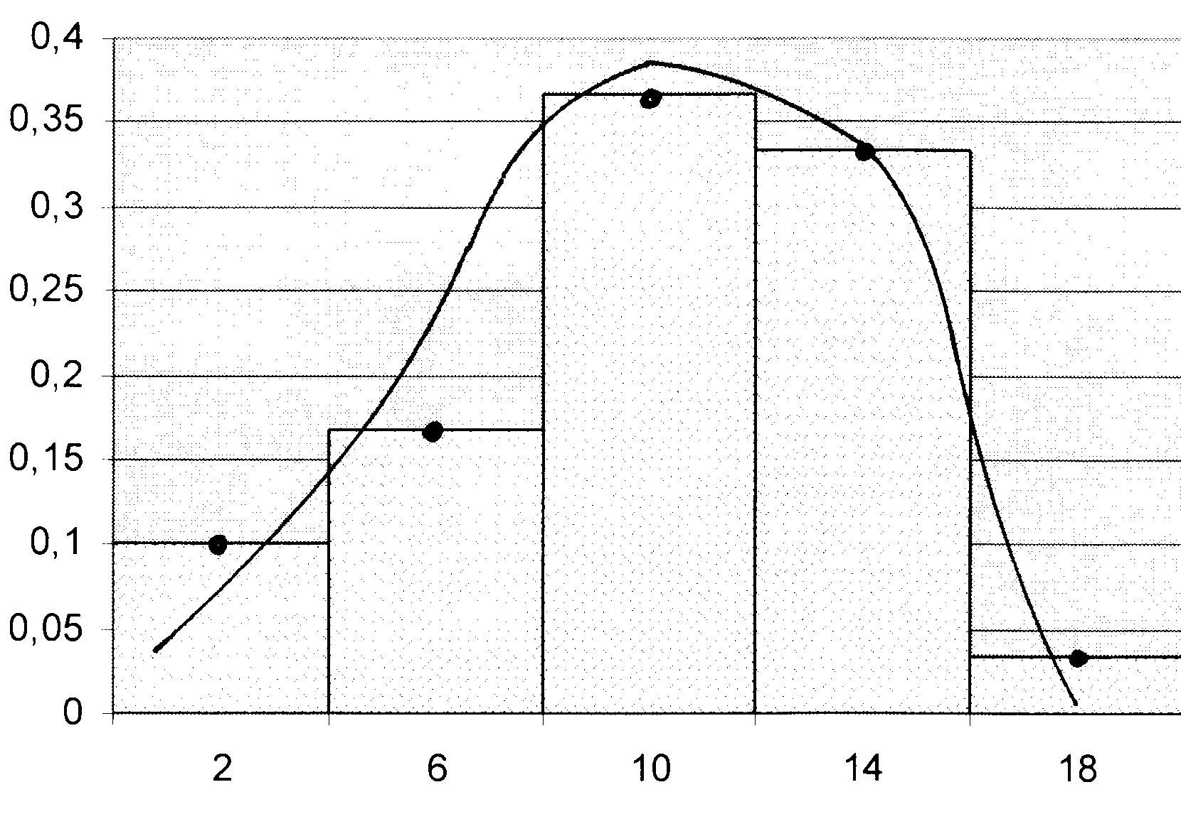
Линия имеет асимметричную куполообразную форму. Считается, что полученная таким способом линия в наибольшей степени соответствует распределению рассматриваемой генеральной совокупности. Однако, выбор самой линии не однозначен и носит характер гипотезы. Возникает проблема.

2. Задача проверки правдоподобия гипотез. Для статистического распределения надо подобрать плавную теоретическую кривую распределения, которая отражает только существенные черты статистического материала, но не случайности. Исходят из внешнего вида статистического распределения, из математических соображений, из физики решаемой задачи и выдвигают гипотезу о виде теоретической кривой. Проверку гипотезы проводят специальными методами.
3. Задача нахождения неизвестных параметров распределения. Функция распределения дает полную информацию о системе СВ. Однако, во многих случаях достаточно знать числовые характеристики распределения СВ. В чём проблема? При ограниченном числе экспериментальных данных приходится решать задачу о вычислении не самих числовых характеристик, а их «оценок» или «подходящих значений». При этом возникает вопрос о точности и надежности этих «оценок».

9. Что такое статистика?
Функция Θ*= Θ*( x₁, x₂, . . ., x_{n}), составленная по данным выборки наз. статистикой, а её значение Θ* наз. статистической (точечной) оценкой некоторого параметра Θ. Точечная оценка дает приближенное значение этого параметра. Необходимо выбрать статистики для оценки числовых характеристик распределения генеральной совокупности. Возможны разные варианты и необходимы критерии правильности сделанного выбора. Для этого точечную оценку проверяют на свойства несмещенности, состоятельности, эффективности.
Результат: генеральную среднюю а оценивает выборочная средняя ${\overline{х}}_{в}$ = $\frac{1}{n}\sum{x_{i}}$, а генеральную дисперсию $D_{г}$ оценивает исправленная выборочная дисперсия $D_{в}$=$\frac{1}{n−1 }\sum{(x_{i}−{\overline{x}}_{в})^{2}}$ s².
Множитель 1/n заменен на множитель 1/(n-1).

10. Определение доверительного интервала точечной оценки.
Имеем точечную оценку Θ* некоторого параметра Θ. Истинное значение параметра Θ на числовой оси находится где-то около Θ*, например, в интервале (θ*– Δ , θ* + Δ).
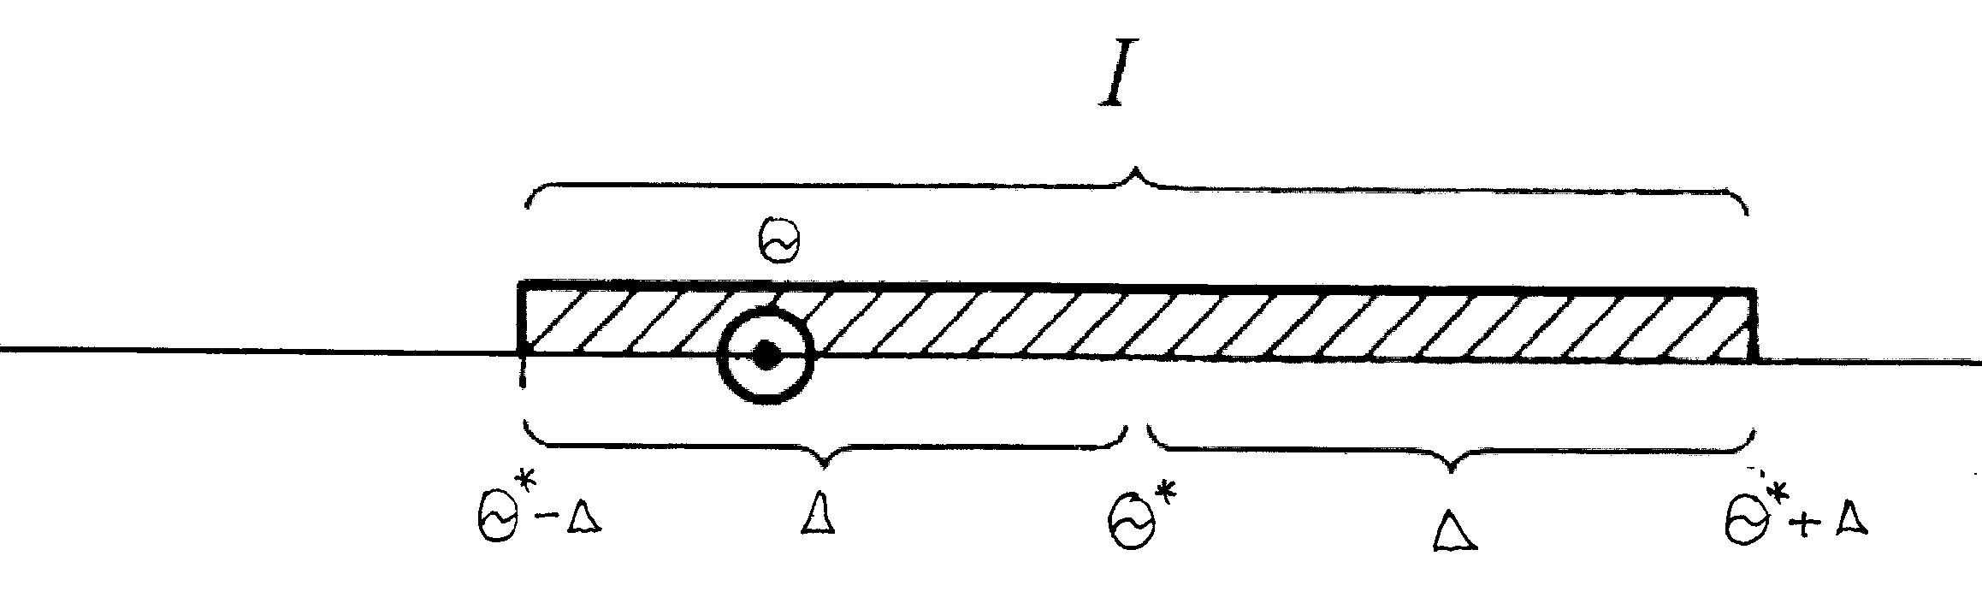

Чем шире интервал, тем выше вероятность того, что Θ окажется внутри него. Вычислим оптимальный размер такого интервала. Вероятность попадания СВ Х в любой интервал (а,b) определяет её функция распределения P(a< X < b) = F(b) – F(a) = f(x)dx =$γ$, необходимо только задать границы интервала. Поступим наоборот, назначим численное значение $γ$ и вычислим соответствующие ему границы интервала $(a,b)$. Полученный таким способом интервал называется доверительным, а величина $γ$ коэффициентом надежности. Обычно выбирают $γ$= 0,9. Расположение центра интервала на числовой оси Θ* дает оценку значения истинного параметра Θ, а длина интервала I = 2 Δ указывает на точность оценки. Для многих распределений связь между $γ$ и интервалом $(a,b)$ устанавливают специальные таблицы.

11. Запишите формулу для нормального распределения N(x; m, σ).
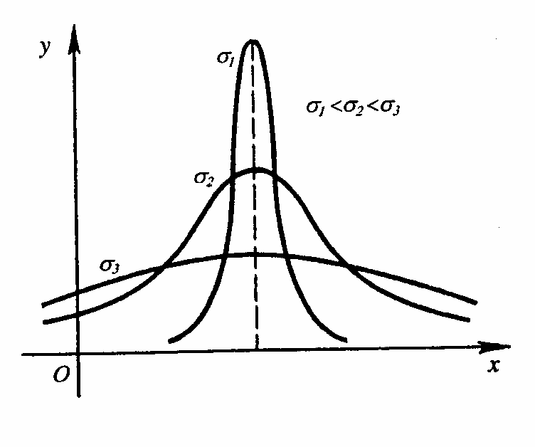
Дифференциальная функция распределения f(x) определяется формулой
f(x) = $\frac{1}{\sqrt{2π}σ}e^{−\frac{(x−m)^{2}}{2σ^{2}}}$
где m – определяет точку максимума, т.е. ось симметрии и математическое ожидание M(X) = m.
σ - расстояние от этой оси до точки перегиба, причем, D(X) = σ².
Нормальный закон распределения часто встречается на практике, когда приходится рассматривать сумму большого числа независимых СВ, влияние каждой из которых на всю сумму ничтожно мало.

12. Запишите доверительный интервал для математического ожидания
нормального распределения N(x; m, σ).
а) Случай известной дисперсии σ².
(х_{i} – $\frac{tσ}{\sqrt{n}}$, x_{i} + $\frac{tσ}{\sqrt{n}}$) , где x_{i} – любое экспериментальное значение СВ, n – объем выборки, параметр t определяется по значению функции Лапласа 2Φ(t) = γ из таблицы, а $γ$ – коэффициентом надежности.
б) Случай неизвестной дисперсии.
(х_{i} – $\frac{t_{γ}S}{\sqrt{n}}$, x_{i} +$\frac{t_{γ}S}{\sqrt{n}}$), где вместо σ имеем среднее квадратичное отклонение S =$\sqrt{D_{В}}$, а параметр $t_{γ}=t(γ,n)$ наз. квантиль (граница) распределения Стьюдента и определяется по таблице.

13. Запишите доверительный интервал для среднего квадратичного отклонения нормального распределения N(x; m, σ)
$(S−\text{Sq},S+\text{Sq})$, где S =$\sqrt{D_{В}}$, параметр $q=q(γ,n)$ определяется из таблицы. Здесь $γ$ – заданный нами коэффициентом надежности, а n – объем выборки.

14. Оценка истинного значения измеряемой величины.
Пусть на неком приборе проводят n независимых измерений физической величины, истинное значение а которой неизвестно. Результаты отдельных измерений есть случайные величины X₁, X₂, . . ., X_{n}. Они независимы, имеют одинаковое математическое ожидание а, одинаковую дисперсию σ² и распределены нормально (такое допущение подтверждается опытом). В этом случае оценку истинного значения измеряемой величины дают доверительные интервалы а) или б).

15. Оценка точности измерений.
В теории ошибок принято точность измерений (точность прибора) характеризовать с помощью среднего квадратичного отклонения σ случайных ошибок измерений. Для оценки σ используют «исправленное» среднее квадратичное отклонение S. Так как результаты серии измерений обычно независимы, имеют одно и то же математическое ожидание (истинное значение измеряемой величины) и одинаковую дисперсию (измерения проводятся на одном приборе), то точность измерений (истинное значение σ) задает доверительный интервал пункта 13.
16. Что такое статистическая гипотеза?
Имеем экспериментальный статистический ряд. Строим полигон или гистограмму по точкам х*_{i} ($a_{i}$) и выдвигаем гипотезу о законе распределения генеральной совокупности - равномерном, нормальном, распределении Пуассона и т.д.
Выбранную гипотезу назовем основной (нулевой) и обозначим – H₀, а её отрицание как альтернативную гипотезу H₁. Необходимо сделать выбор между этими гипотезами. Для этого существуют критерии проверки гипотез. Они основываются на функциях выборки T_{n} = T(X₁, X₁, . . . , X_{n}), которые наз. статистикой критерия. При разных значениях аргументов функция T_{n} принимает разные значения t и они могут занимать некоторый интервал (t₁, t₂). Внутри интервала вводят граничную точку t_{кр} , которая делит его на две области S и $\overline{S}$. Если по результатам выборки значение функции t_{в} оказалось в области S, то гипотеза H₀ не отвергается, а если в $\overline{S}$,
то отвергается.
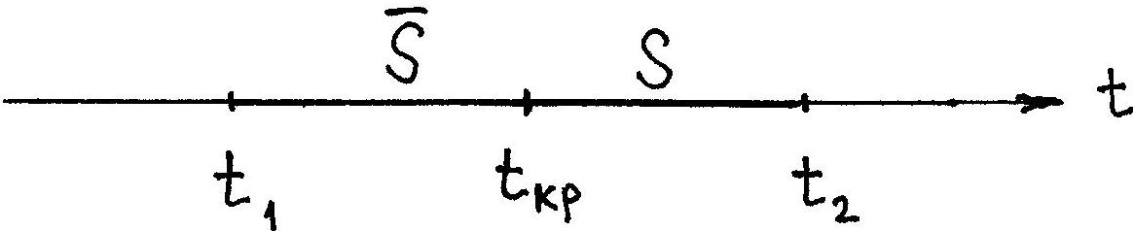
Строгое определение численного значения t_{кр} невозможно, приходится использовать язык вероятностей. Вводится параметр $α$ - уровень значимости критерия. Он задает вероятность того, что верная гипотеза H₀ отвергается (ошибка 1 рода). Обычно в качестве $α$ берут величины 0,05; 0,01; 0,001. Возможна и ошибка 2 рода, когда отвергается верная гипотеза H₁.

Гипотеза | правильная | (нет) | $⇒$ошибка 1-ого рода
Гипотеза | не правильная | (да) | $⇒$ошибка 2-ого рода

Пример. Суд исходит из виновности подсудимого. Он виноват, но его оправдывают - ошибка 1 рода (отвергнута правильная гипотеза). Он не виноват, но его осуждают - ошибка 2 рода (принята неправильная гипотеза).

17. Критерий согласия Пирсона.
Выбрали распределение. Для каждой граничной точки гистограммы $a_{i}$ находим теоретическое значение частоты n`_{i} (выравнивающие частоты), которые могут отличаться от экспериментальных n_{i .} Вопрос – это отличие случайное или следствие неправильности гипотезы? Ответ дает критерий согласия Пирсона.
Гипотеза H₀: генеральная совокупность имеет нормальное распределение
N(x; m,σ). Параметры m и σ берем из эксперимента, строим гауссову кривую
f(x) и по точкам $a_{i}$ строим вторую гистограмму, где высота прямоугольников $\frac{p_{i}}{h}=\frac{n _{i}}{\text{nh}}$ совпадает с $f(a_{i})$, т.е. выравнивающие частоты $n _{i}=\text{nhf}(a_{i})$.
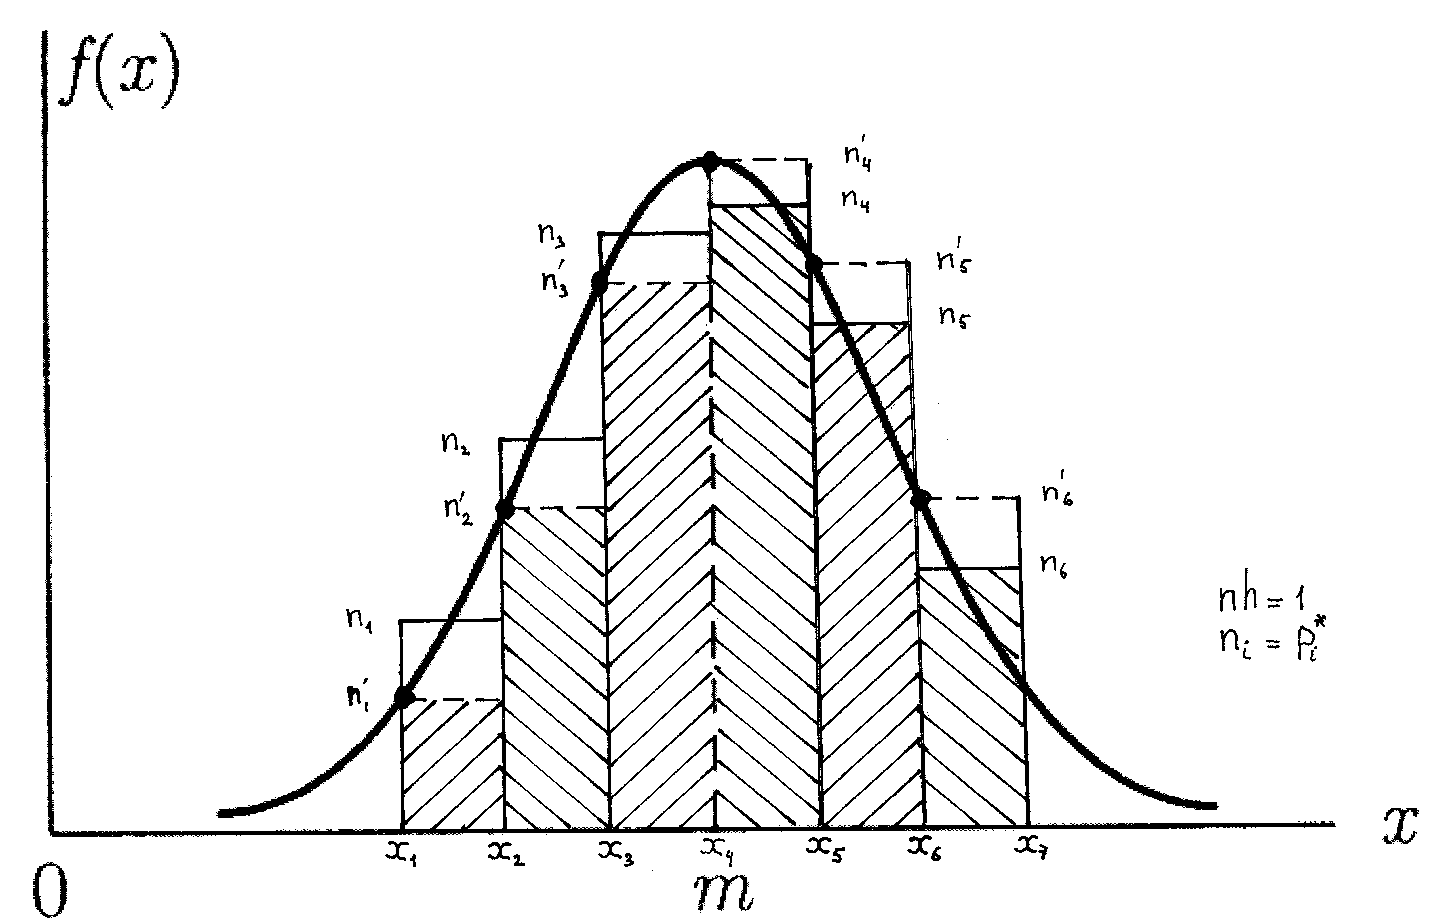
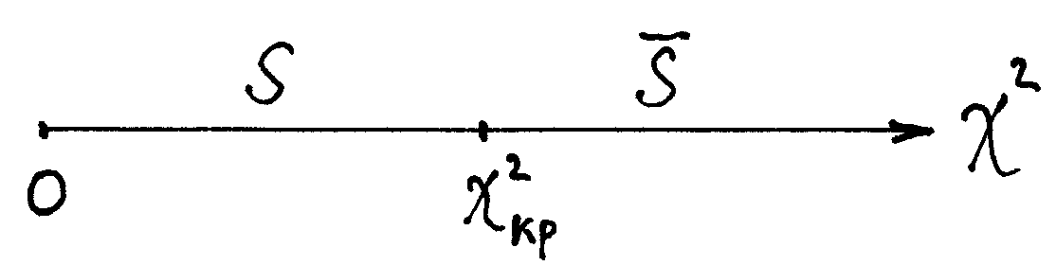
Статистика критерия χ² = $\sum{\frac{(n_{i}−n _{i})^{2}}{n _{i}}}$. При совпадении частот $n_{i}=n _{i}$ имеем χ² = 0. При малом различии между n_{i .} и n`_{i} и χ² оказывается малой величиной. И только после достижения критического уровня χ² > $χ_{\text{кр}}^{2}$ гипо-теза H₀ отвергается. Значения $χ_{\text{кр}}^{2}$($n,α$) определяют из таблиц.

Лекция 3.
Корреляции случайных величин

1. Что такое системы случайных величин? Результат испытания может зависеть не от одной, а от нескольких случайных величин. Возникает вопрос – как значение одной СВ влияет на значение другой СВ? Ответ - они могут быть независимы, жестко связаны или иметь статистическую зависимость. Пример. Масса и рост человека. Ежегодные расходы на производство и получаемая прибыль имеют статистическую зависимость.

2. Дайте определение статистической и корреляционной зависимости.
Статистической называется зависимость, при которой изменение одной из величин влечет изменение распределения другой величины.
Корреляционной называется статистическая зависимость, когда изменение одной из величин изменяет среднее значение другой.

Системы СВ - это инструмент прогнозирования.
3. Как записывается закон распределения системы двух СВ (Х,Y)?
В виде таблицы, куда входят СВ $(x_{i},y_{j})$ и вероятности их одновременного появления $p_{\text{ij}}$ = $p(x_{i},y_{j})$ ($i=1,2,\text{.}\text{.}\text{.}n;j=1,2,\text{.}\text{.}\text{.}m$).

y | x
y | x₁ | x₂ | … | x_{n} | n_{y}
y₁ | $$p_{\text{11}}$$ | $$p_{\text{21}}$$ | … | $$p_{n1}$$ | $$P(y_{1})$$
y₂ | $$p_{\text{12}}$$ | $$p_{\text{22}}$$ | … | $$p_{n2}$$ | $$P(y_{2})$$
… | … | … | … | … | …
y_{m} | $$p_{1m}$$ | $$p_{2m}$$ | … | $$p_{\text{nm}}$$ | $$P(y_{m})$$
n_{x} | $$P(x_{1})$$ | $$P(x_{2})$$ | … | $$P(x_{m})$$ | 1

Нижняя строка включает суммы элементов соответствующих столбцов, а последний столбец включает суммы элементов строк:
$P(x_{k})$=$\sum_{j=1}^{m}{p_{{}_{\text{kj}}}}$– вероят. соб. $X=x_{k}$; $P(y_{k})$=$\sum_{j=1}^{n}{p_{{}_{\text{jk}}}}$– вероят. соб. $Y=y_{k}$.

4. Опр. математического ожидания (МО) случайных величин.
Математическое ожидание M(Х) дискретных СВ: 1) геометрически это центр интервала [х₁,х_{n}] занятого СВ; 2) это среднеарифметическое взвешенное значение СВ; 3) СВ x_{i} умножается на вероятность её появления p_{i} и все такие произведения складываются:
M(Х) =$\sum{x_{i}p_{i}}$
МО дает оценку для наиболее вероятных значений СВ.

- Как геометрически изображают систему двух СВ (Х,Y)?

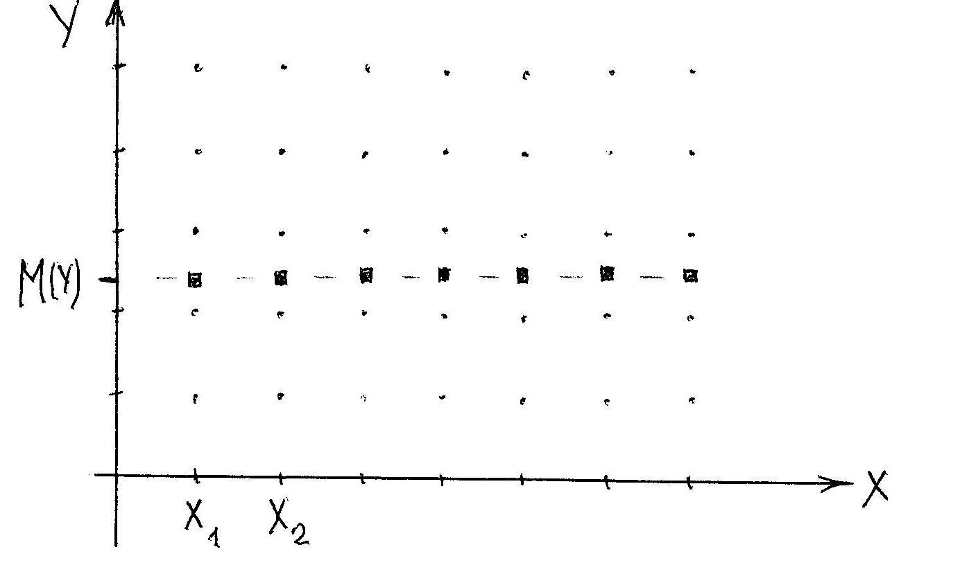

Точками $(x_{i},y_{j})$ на координатной плоскости.
6. Что такое условное математическое ожидание (УМО) СВ Y ?
На перпендикуляре, восстановленном из x₁ , размещаются m значений $y_{j}$. Определим для них математическое ожидание ${\overline{y}}_{1}$ M₁(Y) = $\sum_{j=1}^{m}{y_{j}p_{1j}}$ и отметим его точкой $(x_{1},{\overline{y}}_{1})$. Аналогично вычислим МО для Y при других значениях Х ${\overline{y}}_{i}$ M_{x}(Y) = $\sum_{j=1}^{m}{y_{j}p_{\text{ij}}}$ (i = 1,2, … , n).
МО с условными вероятностями $p_{\text{ij}}$ называются условными математичес-кими ожиданиями (УМО).

7. Что такое функция регрессии величины Y на величину Х?
Если признаки Х и Y независимы, то все ${\overline{y}}_{i}$ совпадают и точки $(x_{i},{\overline{y}}_{i})$ лежат на прямой параллельной оси Ох. Но если значения ${\overline{y}}_{i}$ различаются, то это означает, что признаки Х и Y имеют корреляционную зависимость.
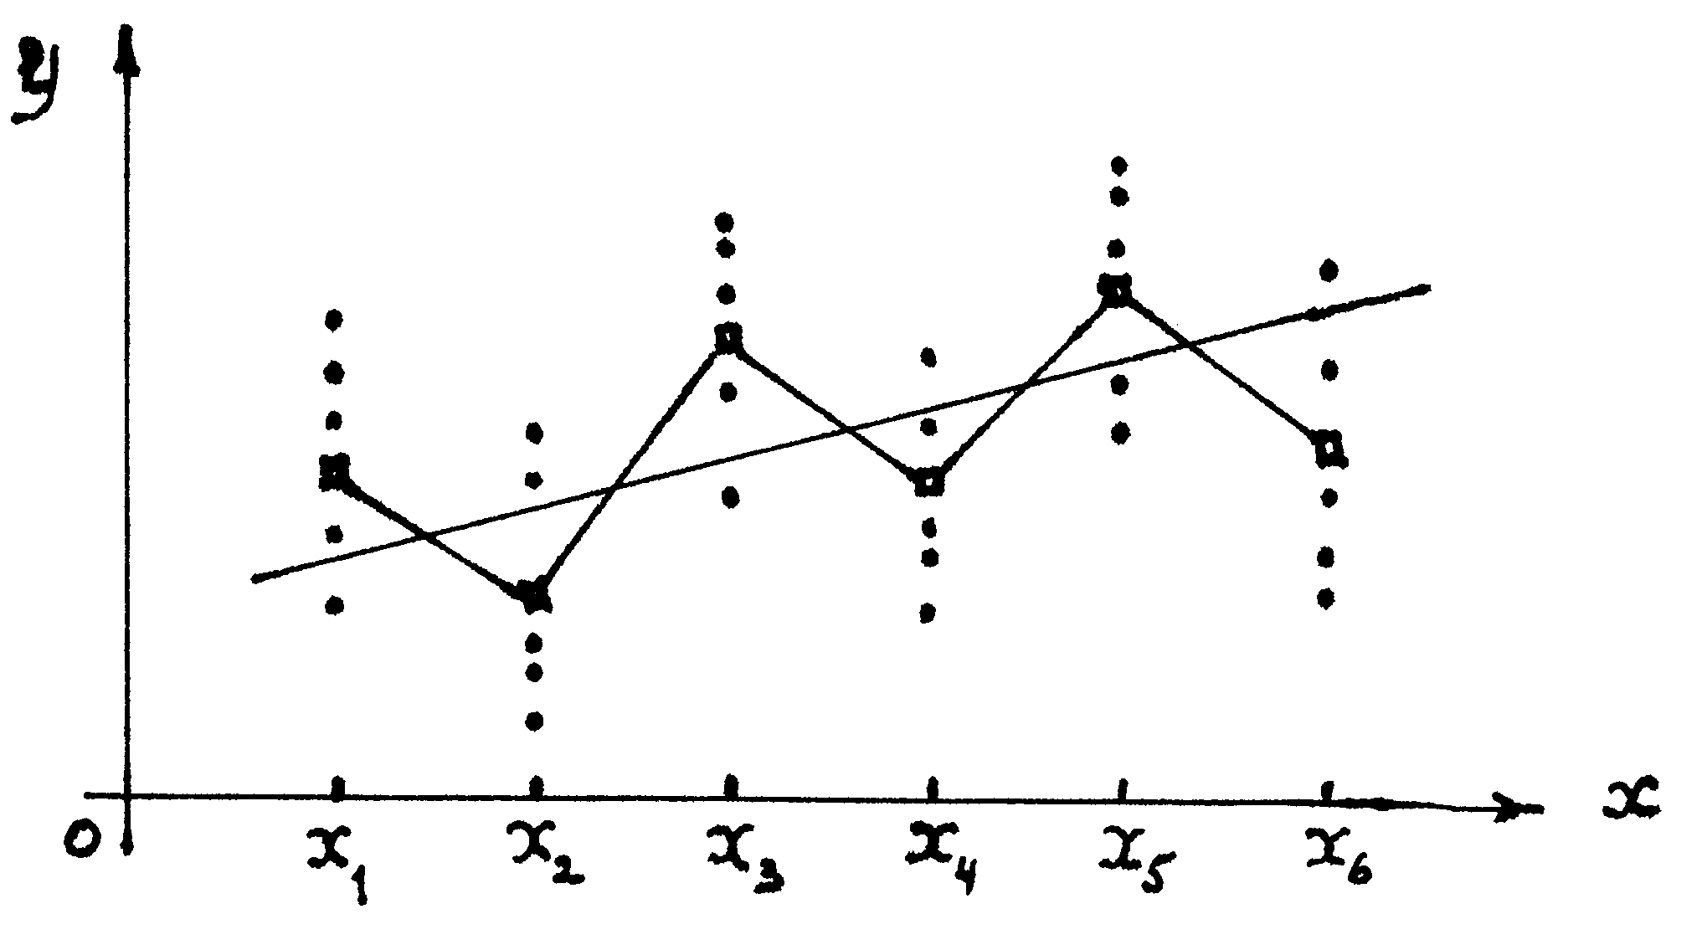

X | $$x_{1}$$ | $$x_{2}$$ | …. | $$x_{n}$$
$$\overline{Y}$$ | $$\overline{y_{1}}$$ | $$\overline{y_{2}}$$ | …. | $$\overline{y_{n}}$$

Зависимость математических ожиданий для Y от значений СВ Х называется функция регрессии величины Y на величину Х . Эту зависимость можно записать в виде таблицы, графически изобразить ломанной, соединяющей отрезками прямых соседние точки $(x_{i},{\overline{y}}_{i})$, а также ввести символическую запись $\overline{y}$= g*(x). Переход от множества чисел $y_{j}$ к их средневзвешенному значению $\overline{y}$ обозначают словом «регрессия», т.е. обратное движение.

8. Что такое уравнение регрессии Y на X?
Это аналитическая, непрерывная функция $\overline{y}$ = g(x), график которой проходит на предельно близком расстоянии около точек функции регрессии $(x_{i},{\overline{y}}_{i})$. Ломаная линия «сглаживается» с помощью линии регрессии $\overline{y}$ = g(x).
Теперь появилась возможность выбрать произвольное значение СВ Х и вычислить соответствующее $\overline{y}$–наиболее вероятное значение для другой СВ Y.

Это есть процедура прогнозирования.

9. Запишите УМО СВ Х, функцию и уравнение регрессии Х на Y.
${\overline{x}}_{j}$ M_{y}(X) = $\sum_{i=1}^{n}{x_{i}p_{\text{ij}}}$ (j = 1,2, … , m), Функция регрессии Х на Y : $\overline{x}$= f*(y) включает m точек (${\overline{x}}_{j},y_{j}$). По ним строят уравнение регрессии х=f(y)

10. Дайте определение корреляционного момента и коэффициента корреляции. Корреляционны моментом наз. разность между математичес-ким ожиданием (МО) произведения признаков и произведением их матема-тических ожиданий $μ=M(\text{XY})−M(X)⋅M(Y)$. Если X и Y независимые СВ, то $μ$ = 0. Параметр $μ$ можно также представить как МО от произведе-ния отклонений величин X и Y от их МО $μ=M[(X−M(X)(Y−M(Y))]$.
Для перехода к безразмерным величинам $μ$ делят на средние квадра-тичные отклонения $σ_{1}=σ(X)$, $σ_{2}=σ(Y)$ и получают коэффициент корреляции $r=\frac{M(\text{XY})−M(X)⋅M(Y)}{σ(X)⋅σ(Y)}$ = $\frac{μ}{σ_{1}σ_{2}}$. В предельных случаях независимых и жестко связанных признаков Х и Y имеем r = 0 и $|r|=1$. При статистической зависимости СВ коэффициент корреляции изменяется по модулю от 0 до 1 и характеризует тесноту зависимости между X и Y. Чем выше степень зависимости между признаками X и Y ($r→1$), тем выше достоверность получаемых прогнозов с помощью уравнения регрессии.

11. Общие правила построения уравнений регрессии.
Функцию y = g(x) можно получить только в приближенном виде, например, в виде разложения по степеням х: $g(x)=a_{0}+a_{1}x+a_{2}x^{2}+a_{3}x+\text{.}\text{.}\text{.}$ Самое простое приближение - линейная функция g(x) = Ax + B. Появление в разложении $x^{2}$ приведет к параболической кривой. Выбор приближения для g(x) производится, в основном, по характеру распределения точек на плоскости.
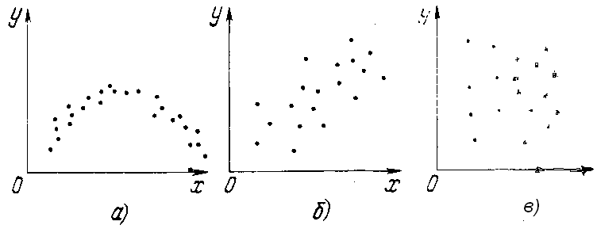
На рис. распределению точек соответствует: а) параболическая кривая; б) приблизительно прямая; в) отсутствие корреляции.

12. Линейная корреляция. Корреляционная зависимость между X и Y называется линейной корреляцией, если обе функции регрессии являются линейными: g(x) = Ax + B и f(y) = Cy + D. Линии регрессии наз. прямыми регрессий. Пусть М(Х) = а, M(Y) = b, тогда имеем коэффициент регрессии
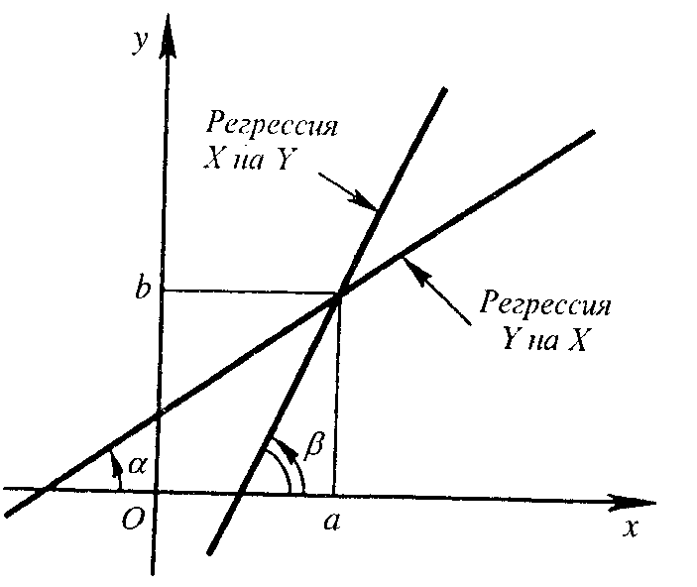
Y на X: А$ρ(Y/X)=\frac{μ}{σ_{1^{2}}}$$=r\frac{σ_{2}}{σ_{1}}$ и $B=b−\text{Aa}$.
Коэффициент регрессии Х на Y :
С $ρ(X/Y)=\frac{μ}{σ_{2^{2}}}$ $=r\frac{σ_{1}}{σ_{2}}$ и D = a – Cb
и уравнения прямых регрессий:
$y−b=r\frac{σ_{2}}{σ_{1}}(x−a)$, $x−a=r\frac{σ_{1}}{σ_{2}}(y−b)$.
Прямые регрессий пересекаются в точке ($a,b$) и с ростом r сближаются до полного слияния при $|r|=1$. В случае независимых СВ (Х,Y) уравнения регрессий y = b, x = a взаимно перпендикулярны.

13. Корреляционная таблица. Стоит задача – оценить параметры распределения системы СВ (X,Y) по выборке объема k. Среди элементов выборки $(x_{t},y_{t})$$(x,y)_{t}$ ($t=1,2,\text{.}\text{.}\text{.},k$) могут быть совпадающие. Если k велико, то построим группированный статистический ряд. В итоге получим n вариант $x_{i}^{}$, m вариант $y_{j}^{}$ и строим корреляционную таблицу:
y | x
y | x₁ | x₂ | … | $$x_{n}$$ | n_{y}
y₁ | $$n_{\text{11}}$$ | – | … | – | $$n_{y_{1}}$$
y₂ | $$n_{\text{12}}$$ | $$n_{\text{22}}$$ | … | – | $$n_{y_{2}}$$
… | … | … | … | … | …
y_{m} | – | $$n_{2m}$$ | … | $$n_{\text{nm}}$$ | $$n_{y_{m}}$$
n_{x} | $$n_{x_{1}}$$ |  | … | $$n_{x_{n}}$$ | k
В первой строке указаны значения вариант $x_{i}^{}$ ($x_{i}^{}<x_{i+1}^{}$), а в первом столбце значения вариант $y_{j}^{}$ ($y_{j}^{}<y_{j+1}^{}$). На пересечении строк (i) и столбцов (j) находятся частота $n_{\text{ij}}$ появления пары ($x_{i}^{},y_{j}^{}$). Относительная частота (${n_{\text{ij}}}/k$) дает оценку вероятности появления такой пары. В последнем столбце стоят суммы частот строк, а в последней строке − суммы частот столбцов.

14. Расчет прямой регрессии. Предположим наличие линейной корреляции, тогда за величины $M(X),M(Y),D(X),D(Y)$ принимают их выборочные значения, которые определяются как средние арифметические.
${\overline{x}}_{в}=\frac{1}{k}\sum_{i=1}^{k}{x_{i}}$, ${\overline{y}}_{в}=\frac{1}{k}\sum_{i=1}^{k}{y_{i}}$, $s_{1^{2}}=\frac{1}{k}\sum_{i=1}^{k}{(x_{i}−\overline{x_{в}})^{2}}$, $s_{2^{2}}=\frac{1}{k}\sum_{i=1}^{k}{(y_{i}−\overline{y_{в}})^{2}}$
Оценкой $μ$ служит величина $μ_{в}$ = ${\overline{\text{xy}}}_{в}$– ${\overline{x}}_{в}$${\overline{y}}_{в}$, ${\overline{\text{xy}}}_{в}=$$\frac{1}{k}\sum_{t=1}^{k}{(x⋅y)_{t}}$ - здесь перемножаются числа каждой пары и результаты складываются.
Заменяя в формулах п.п. 11, 13 величины $μ$,$σ_{1}$,$σ_{2}$ их выборочными значениями $μ_{в}$,$s_{1}$,$s_{2}$, получаем приближенные значения коэффициента корреляции, коэффициентов регрессии и уравнения прямых регрессий.

